
Шрамко Ю.А. 6 класс. Физическая культура. 09.02.2022
Урок №31 Тема 4 (11ч). Волейбол
Тема. Правила безопасности занятий на уроках спортивных игр. Подготовка инвентаря к спортивными играми.
Цель урока: сформировать у учащихся знаний и навыков по технике безопасности игры в волейбол.
- Здравствуйте, ребята! Подготовьтесь к уроку.
Желаю всем удачи и успехов!

Самоконтроль перед выполнением упражнений (измерение пульса).
Все упражнения выполнять за 2 часа до и после еды.

Выполнить разминку
Разминка- https://www.youtube.com/watch?v=BiQogfRsHK8
Просмотрите видео по ссылке: https://www.youtube.com/watch?v=ObZZE8mG3EA&t=272s

Соблюдать питьевой режим и правильное дыхание при выполнении упражнений.
Перед каждым подходом отдых 30сек.
Выполнить ОФП:
Отжимание от пола | Приседание | Пресс | Планка
3x15 | 3x20 | 3x18 | 1 мин 15 сек.
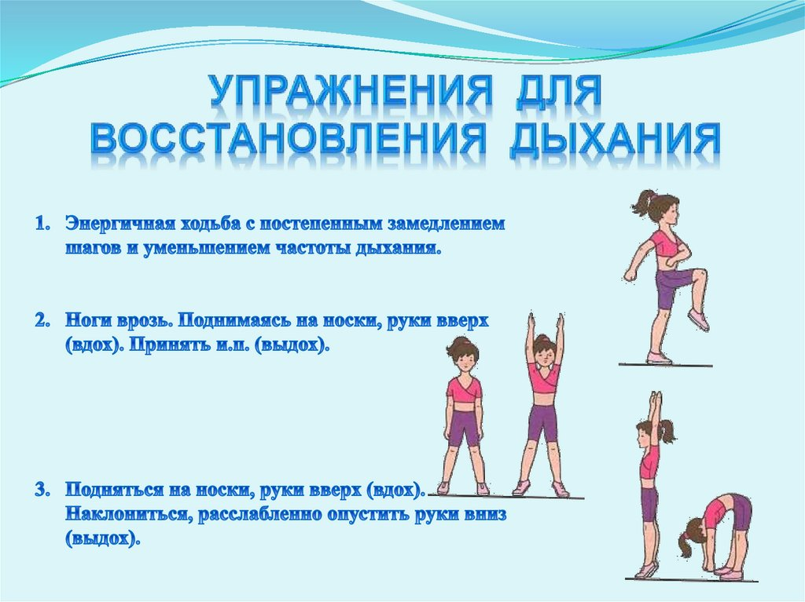
Выполните.
Упражнения для восстановления дыхания, снятия утомления, приведения организма в относительно спокойное состояние 2-3 мин.

Отписаться о выполнении задания и приложить фото!


Для обратной связи можно использовать электронную почту shramko.iu@yandex.ru, социальные сети ВК, ОК, мессенджеры WhatsApp и Viber.

